南水北调东线江苏段堤防工程标准化管理达标创建提升项目
（堤顶道路完善）

泥结石路面施工劳务招标文件



招标人：江苏鸿基水源科技股份有限公司
编制日期：2023年7月19日

招 标 公 告

江苏鸿基水源科技股份有限公司 中标承接了南水北调东线江苏段堤防工程标准化管理达标创建提升项目（堤顶道路完善），为确保优质、按期完成施工任务。根据施工需要，依照《中华人民共和国民法典》、《中华人民共和国建筑法》及其它有关法律、行政法规，遵循平等、自愿、公平和诚实信用的原则，现公开邀请潜在投标人参加本工程堤顶道路泥结石路面层的机械、劳务投标。招标公告发布于江苏鸿基水源科技股份有限公司网站（http://www.jshjsy.com）

1.工程概况
按照水利部《水利工程标准化管理评价办法》《堤防工程标准化管理评价标准》
以及《调水工程标准化管理评价标准》的相关要求南水北调东线一期工程江苏水源有限责任公司管理范围内的输水河道堤防、及泵站引河堤防开展硬件部分标准化建设工作，梳理主要实施内 容，编制堤防工程标准化建设硬件实施方案，为南水北调工程申报水利部调水工程标准化管理评价奠定硬件基础。
南水北调东线一期工程江苏水源有限责任公司管理范围内的三阳河（东堤）、潼河（北堤）、金宝航道、淮四河道四条河道堤防部分堤顶道路，对已有泥结石面的上部加铺一层10cm 泥结石面层，对土路面的改造为含灰土基层的泥结石道路，施工段位置、分段长度见附件施工图。

2.主要工作内容及工程量清单
本工程部分泥结石路面层计划委托劳务单位施工。施工石灰、级配碎石、粘土材料由招标方提供。施工用的挖掘机、旋耕机、运输车辆、压路机、水泵（或洒水车）及劳务工人等由劳务单位负责。
施工内容包括：配合放样、布置堆料、整理路基，工艺试验，材料摊铺、拌和，整平碾压，配合质检、养护等。主要工程量见结石道路工程量表。
说明：投标人根据自身供货能力和优势可选择确定全部报价或部分报价，招标人择优选择。

泥结石道路工程量表
序号 | 铺设泥结石的  道路名称 | 单位 | 数量 | 单价  （元/㎡） | 合价 （元） | 备注
1 | 金宝航道加铺一层 10cm 泥结石面层道路（路宽 3m） | ㎡ | 28800 |  |  | 北堤k6+400-k11+800、k14+800-k15+500、k17+300-k20+800,计9600m
1 | 金宝土路改造为泥结石道路（路宽 3m） 20cm6%灰土路基 | ㎡ | 6750 |  |  | 北堤k12-k13+150、k15+500-k16+100、k20+800-k21+300，计2250m
1 | 金宝土路改造为泥结石道路（路宽 3m） 10cm 泥结石面层 | ㎡ | 6750 |  |  | 北堤k12-k13+150、k15+500-k16+100、k20+800-k21+300，计2250m
2 | 三阳河潼河  10cm 泥结石面层道路（路宽 3.5m） | ㎡ | 48954.5 |  |  | 潼河北岸三横河公路桥至宝应站(长12km)、东堤管理处至柳南村部(长12.37m)、洛阳河至武宁粮站河支河口(长750m),计13987
3 | 淮泗河道加铺一层 10cm 泥结石面层道路（路宽 3.5m） | ㎡ | 9275 |  |  | 淮宝桥处(7K±797)北堤东西两侧原泥结石道路，长2km:太平桥以东南堤原泥结石道路，长0.65km；计2650m
3 | 淮泗河道土路改造为泥结石道路（路宽 3.5m） 20cm6%灰土路基 | ㎡ | 11725 |  |  | 原土路改造为泥结石道路位置为：李庄桥西堤段南北侧各500m；淮宝桥至太平桥段北提1.7km;太平桥以东北提0.65km  ，计3350m
3 | 淮泗河道土路改造为泥结石道路（路宽 3.5m）10cm 泥结石面层 | ㎡ | 11725
合计
注：报价须注明所含增值税专票税率（如含3%增值税专票），最终按监理核定的合格工程量结算。
3工期要求
本工程工期60日历天。工程计划2023年7月中旬开工，2023年9月中旬前具备完工验收条件。劳务方根据项目施工计划组织设备人员进场施工，考虑提前交付验收时间，无工期提前奖励。若投标人原因造成工期延误，必须设法增加设备和人员进行赶工，否则，承担工期延误罚款。

4.投标人资格要求
投标人必须具有同类施工经验、能力，设备、人员充足，满足本工程施工（承诺函）。投标人可另附进度、施工安排，设备、人员配置，招标人可作为加分条件综合考虑。投标书附；法人营业执照、企业资质证件、安全生产许可证复印件一份（小规模纳税人可不附），施工期间有专人与招标人对接。
- 工程质量标准
质量满足设计要求，达到合格等级；【符合《水利工程施工质量检验与评定规范》（DB32/T2334-2013）、《水利水电工程施工质量检验与评定规程》（SL176-2007）、《水利水电建设工程验收规程》（SL223-2008）、《城镇道路工程施工与质量验收规范》（CJJ 1-2008）,专业工程从其行业规定】。
- 技术要求
6.1 材料
泥结碎石路面所用的石料等级不低于3级，选用尺寸较大，表面粗糙、有棱角、 颗粒形状接近立方体的碎石，长条、扁平壮颗粒不超过 20%。碎石尺寸 25~35mm，嵌缝 料采用 5~15mm 的石屑。所用粘土应具有较高的粘性，塑性指数以 12~15 为宜。粘土内 不得含腐殖质或其他杂物。配合比为粘土10%，级配碎石90%。压实度度≮0.93。
底基层所用的石灰、土等原材料均需满足《公路路面基层施工技术规范》（JTJ034 —2015）中的各项规定。 石灰质量应符合（规范）规定的Ⅲ级消石灰或生石灰的技术指标，并应尽量缩短石灰的存放时间。石灰应在使用前7～10天充分消解，消解后的石灰应保持一定的湿度，但也不能过湿成团，消石灰应过孔径10mm 的筛，并尽快使用。 土应采用塑性指数 15~20 的粘性土以及含有一定数量粘性土的中粒土和粗粒土。塑性指数偏大的粘性土，应加强粉碎，粉碎后土块的最大尺寸不应大于15mm。 车行道底基层 6%石灰土密实度≥95%，7天龄期抗压强度≥0.7Mpa。
6.2 施工
1、灰土层施工时，施工注意事项：
①开工前应按设计提供的配比及施工所选用的材料通过试验选取最适宜于稳定的土，确定最佳含水量和最大干密度（用重型击实试验法），并铺筑试铺段，确定用于施工的材料质量和混合料的配合比、混合料合适的拌和机械、拌和方法、投料方式、拌和时间、混合料的 均匀性和拌和机产量、混合料的松铺系数、标准施工方法等等。
②拌和好的混合料要及时摊铺碾压，摊铺碾压完成的混合料注意保湿养生。石灰土养生 期为 7 天，摊铺厚度大于20厘米（压实厚度不小于20厘米），宜采用专用的稳定土拌和机进行路拌法施工。
③底基层的施工必须遵循《公路路面基层施工技术规范》JTJ034-2015。
2、泥结石面层的材料及施工要求如下
①准备工作：放样、布置堆料、整理路槽等。
②摊铺碎石：在压实的路基上摊铺碎石，要求碎石大小颗粒均匀分布，厚度一致。 碎石铺好后，用6~8t压路机碾压3~4遍，直至石料无松动为止，碾速宜慢。碎石摊铺后， 将规定的用量土，均匀地摊铺在碎石层顶上。
③拌和、整平：碎石和土摊铺完毕后还是拌和，拌和一遍后，随拌随洒水，一般翻拌3~4遍，以粘土成浆与碎石粘结在一起，然后将路面整平，注意高程检测。
④碾压：整平后用6~8t压路机洒水碾压，使泥浆上冒，表层石缝中有一层泥浆即停止碾压。过几小时后，再用10~12t 压路机进行收浆碾压一遍后撒嵌缝石屑，再碾压两遍。
5、泥结石面层质量要求
①几何尺寸符合图纸及规范要求。
②碾压达到设计要求的密实度。
③外观表面平整，边线整齐，横坡满足要求，无松散现象。

7.计量与付款
（1）单价承包（清单中规定为总计的除外），按实际发生的有效工程量（监理核定）结算，由于承包人原因增加的工程量不得计费，中标人不得以工程量增、减而要求招标人变更合同单价。
（2）工程量清单中的综合单价不包括石灰、级配碎石、粘土，包括为实施和完成本合同合格工程所需的临时设施费、措施费、人员及设备调遣费、劳务（含医疗保险、养老保险、失业保险、住房公积金、职业安全健康、教育经费等）、辅材、机械设备、水电、安全文明、环境保护、场地清理、配合质检、缺陷修复、管理、保险、利润及增值税工程专票税金（税率3%，或按实际能提供的税率报价，招标方按折算单价评审）等各种规费、税费等，以及合同明示或暗示的所有责任、义务和一般风险。
（3）劳务分部人施工完成，经招标人提交工程完工验收报告或完工资料，经发包人组织验收达到合格标准，双方共同签署完工结算，发包人支付至合同结算价款97%，余款于缺陷责任期满后结清。承包人应按发包人要求开具增值税专用发票，且以先开票后付款为原则。
（4）劳务承包人的最终工程量应以验收合格，并经审计审定的工程量为结算依据。

8、招标文件的获取
请有意参加投标的承包人于2023年7月22日16:00前到江苏鸿基水源科技股份有限公司网上购买下载招标文件，同时提供经办人本人身份证件、单位介绍信（授权委托书）和营业执照（以上文件提供原件或加盖单位公章的复印件）。需将以上资料发送：裴生虎，联系电话13951435416，qq邮箱 1482681649@qq.com。
本次招标不组织踏勘现场，不召开投标预备会。投标人自行踏勘现场，发生的费用自理，踏勘现场中所发生的人员伤亡和财产损失自行负责。项目部现场联系人：戚绪明18762323176/崔景贺 18505295182。

9.投标文件格式
目 录
一、投标涵
二、已标价工程量清单（同时提供Excell电子版）
三、投标人劳务资质复印件（没有可不附）
四、劳务分包投标承诺书

10.投标文件的递交
（1）投标文件递交的截止时间（投标截止时间）及地点：2023年7月24日15：00前提交江苏鸿基水源科技股份有限公司（邮箱1482681649@qq.com）；
（2）逾期送达的或者未送达指定地点的投标文件，招标人可不予受理。

11.评标
合理低价中标，考虑到工期要求，招标人拟选择两家以上单位中标共同完成本项目，投标人中标后需接受招标人的分标要求和分标后的分项工作组合，中标人不得因分标提高原投标文件报价清单中的单价。

12.合同签订
中标单位在接到中标通知后，到江苏鸿基水源科技股份有限公司南水北调东线江苏段堤防工程标准化管理达标创建提升项目（堤顶道路完善）项目部签订合同，逾期不签订合同将作为自动放弃处理。中标人接到中标通知后，应立即按招标文件要求组织施工，服从招标人的现场安排做好相关工作。

13.联系方式
招标人：江苏鸿基水源科技股份有限公司
地 址：江苏省扬州市邗江区物港路30号
联系人：裴生虎
联系电话：13951435416、邮箱： 1482681649@qq.com

附件：施工图

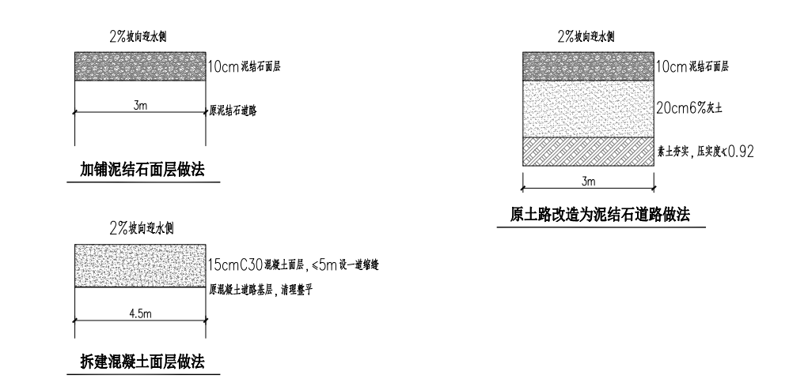
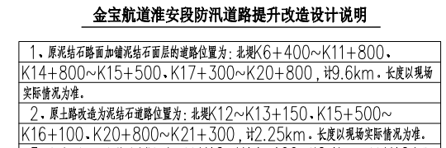
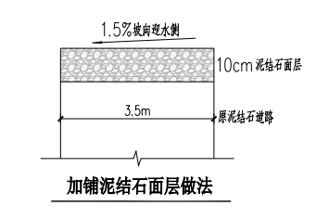
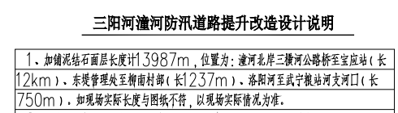

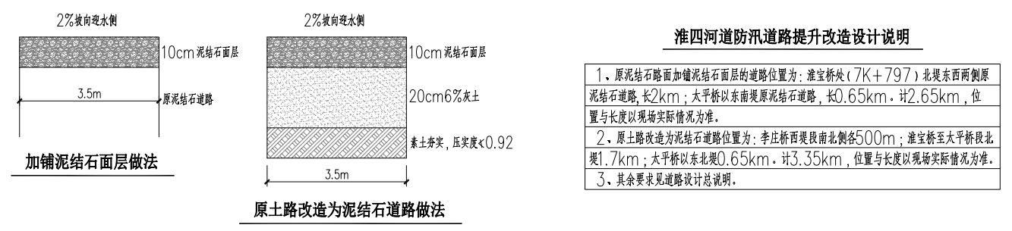

一、投 标 函
致：江苏鸿基水源科技股份有限公司
1． 我方已仔细研究了南水北调东线江苏段堤防工程标准化管理达标创建提升项目
（堤顶道路完善）泥结石路面施工招标文件，愿意以人民币 (大写) 元(¥ 元)的投标总报价，工期满足要求，按合同约定实施，质量达到 合 格。
2、我方充分理解并且积极响应招标文件的内容，如有违反，我方愿意承担相应责任。
3、我方承诺在投标有效期内不补充、修改、替代或者撤回本投标文件。
4．如我方中标：
（1）我方承诺在收到中标通知书后，在中标通知书规定的期限内与你方签订合同。
（2）随同本投标函递交的投标函附录属于合同文件的组成部分。
（3）我方承诺按照招标文件规定向你方递交履约担保。
（4）我方承诺在合同约定的期限内完成全部合同工程内容。
（5）我方同意招标工程量调整，调整后我方仍按原投标报价清单实施，不调价。

投标人（盖章）：
法人代表或授权委托人签字：
联系人： 电话：
银行帐号：

年 月 日

- 已标价工程量清单
泥结石道路工程量表
序号 | 铺设泥结石的  道路名称 | 单位 | 数量 | 单价  （元/㎡） | 合价 （元） | 备注
1 | 金宝航道加铺一层 10cm 泥结石面层道路（路宽 3m） | ㎡ | 28800 |  |  | 北堤k6+400-k11+800、k14+800-k15+500、k17+300-k20+800,计9600m
1 | 金宝土路改造为泥结石道路（路宽 3m） 20cm6%灰土路基 | ㎡ | 6750 |  |  | 北堤k12-k13+150、k15+500-k16+100、k20+800-k21+300，计2250m
1 | 金宝土路改造为泥结石道路（路宽 3m） 10cm 泥结石面层 | ㎡ | 6750 |  |  | 北堤k12-k13+150、k15+500-k16+100、k20+800-k21+300，计2250m
2 | 三阳河潼河  10cm 泥结石面层道路（路宽 3.5m） | ㎡ | 48954.5 |  |  | 潼河北岸三横河公路桥至宝应站(长12km)、东堤管理处至柳南村部(长12.37m)、洛阳河至武宁粮站河支河口(长750m),计13987
3 | 淮泗河道加铺一层 10cm 泥结石面层道路（路宽 3.5m） | ㎡ | 9275 |  |  | 淮宝桥处(7K±797)北堤东西两侧原泥结石道路，长2km:太平桥以东南堤原泥结石道路，长0.65km；计2650m
3 | 淮泗河道土路改造为泥结石道路（路宽 3.5m） 20cm6%灰土路基 | ㎡ | 11725 |  |  | 原土路改造为泥结石道路位置为：李庄桥西堤段南北侧各500m；淮宝桥至太平桥段北提1.7km;太平桥以东北提0.65km  ，计3350m
3 | 淮泗河道土路改造为泥结石道路（路宽 3.5m）10cm 泥结石面层 | ㎡ | 11725
合计
注：报价须注明所含增值税专票税率（如含3%增值税专票）
说明：
1、投标报价含专用发票税率3%的税金，不足部份将在结算中扣除；
2、施工时以上工程量会有变动，实际完成的工程量以结算工程量为准；投标人不得因工程量的增减变更调整中标单价；
3、以上清单报价中各子项报价已包含为完成该子项工作内容所需使用的一切设备使用费、安全文明施工、劳保费用、怠工、天气、和措施费用（须考虑转运、洒水）等；
4、本次报价为综合单价，包含中标人利润及中标人为完成本项目合同工作所需的一切配套费用；
5、不服从现场管理，招标人有权处罚或限期退场，投标方承担由此造成的损失；
6、投标人承诺无条件服从甲方对施工区域的安排、工作内容划分，投标价格不因区域不同而调整。

投标人（盖章）：
法人代表或授权委托人签字：
联系人： 电话：
年 月 日

三、投标人资质复印件
法人营业执照、企业资质证件、安全生产许可证（有的可附，作为加分条件）。
四、投标承诺书
江苏鸿基水源科技股份有限公司：
根据贵司招标要求，针对级施工相关事项，我司承诺如下：
1、我司不因任何原因、以任何借口拖延支付劳务人员工资、设备费等，保证不发生劳务人员上访讨薪、诉讼、仲裁等事件。
2、我司将加强安全教育，做好质量控制、安全管理措施，杜绝发生安全事故。
3、我司将遵纪守法，遵守现场管理制度、规定，保险齐全有效。
4、若发生劳务人员上访讨薪、诉讼/仲裁案件及其他可能导致贵司承担不利后果的事件，我司承诺在5个工作日内处理完毕，逾期未完成，我司承诺每起事件向贵司支付违约金，同时承担贵司处理相关事件所发生的全部费用，相关费用贵司可在支付工程款时直接扣除。

